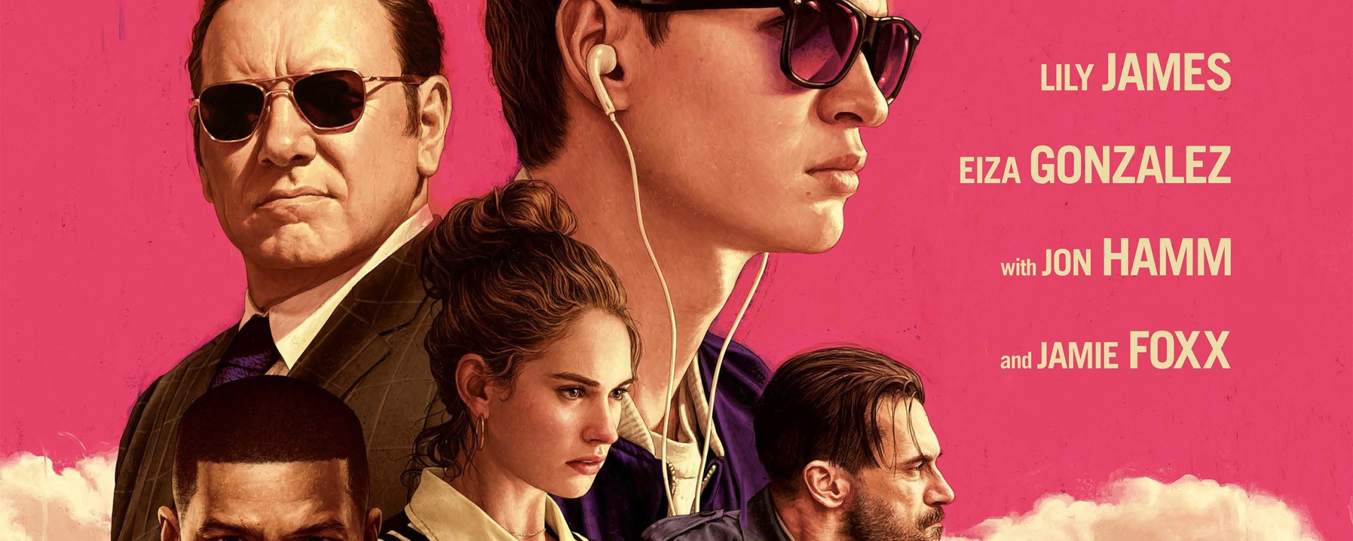

Inleiding ( webpagina) 30 punten
Deze vragen vind ik terug op je ckv webpaigna samen met een afbeelding van de film.

- Hoe heet de film?
- Door wie is de film gemaakt?
- Wanneer is de film gemaakt en weet je ook waar?
- Wat heb je over de film gelezen gehoord of gezien? ( krant, radio, tv of internet) 5 punten

bekijk de trailer
beantwoordt de volgende vragen: - Wat is het onderwerp van de film?
- Wanneer speelt de film zich af?
- Wie is de maker van de film? 10 punten

bekijk de openingsscène
beantwoordt de volgende vragen: - Wat gebeurt er in deze scène?
- Wat is de bedoeling hiervan? 5 punten
bekijk de laatste scène
beantwoordt de volgende vragen: - Wat gebeurt er in deze scene
- Wat is de bedoeling hiervan 10 punten

VERDIEPINGSVRAGEN 70 punten
Deze vragen vind ik samen met de antwoorden terug in een bestand op jouw webpagina van ckv film

Beantwoord de volgende vragen.
- Waar gaat de film over? Geef een korte samenvatting. 30 punten - Baby bestuurd vluchtauto’s voor criminelen. Vanwege dat in zijn kindertijd een gehoorprobleem
Luistert hij tijden het rijden naar muziek. Als hij het meisje van zijn dromen ontmoet, wil hij het rechte pad gaan, maar dat gaat niet zonder slag of stoot.
- Hoe begint de film?
  - Er is een overval waarin Baby de snelle rode auto bestuurt 4 punten
- Welke hoofdrollen komen er in voor en door wie worden die gespeeld
- - Ansel Elgort: Baby
- - Jon Bernthal: Griff
- - lily James: Debora 4 punten
- In welke tijd speelt de film en hoe merk je dat?
  - 2017 dus de tijd van nu, omdat er een hele snelle auto in zit en de mensen zijn gekleed in de tijd van nu.
1 punt
- Speelt het verhaal zich af in één dag, enkele weken of een aantal jaren?
  - Enkele weken 1 punt
- Speelt de film zich vooral binnen af of buiten?
  - Eigenlijk allebei, maar vooral buiten. 1 punt
- Hoe is de sfeer van de film?
  - Spannend en er zit heel veel actie in, omdat er een overval word gepleegd en dat is best spannend. 5 punten
- Hoe is de muziek is die gebruikt om de sfeer te versterken?
- - Ik vind het best wel goed en vooral wel bijpassend. 5 punten
- Heeft de film een titelsong? Past deze bij de film? Waarom?
  - Nee 2 punten
- Zijn er bepaalde technieken gebruikt? Special effects, stunts, computer enz.
  - Ja, want de auto vliegt zo wat uit de bocht. 2 punten
- Wat valt je het meest op aan de film en waarom?
  - Dat er veel spanning is en dat er heel goed over na is gedacht. 2 punten
- Hoe is het taalgebruik en zijn er scènes die je eigenlijk vervelend vond of storend zo ja waarom?
  - Ik heb mij nergens aan gestoord, en ik vond het taalgebruik wel gewoon goed.
- Waarom denk je dat de film gemaakt is?
- - Voor het amuseren van de mensen verder zie ik er geen duidelijke boodschap in. 1 punt
- Heb je iets geleerd van deze film? 2 punt
  - Ik denk dat als ik er iets heb van moeten opsteken is dat je de juiste mensen om je heen moet
  - Hebbenn en mocht je nog niet het goede pad opgaan dat je wel zo vriendelijk mogelijk blijft tegen de mensen.
- Bronvermelding: hier noteer je waar je informatie gevonden, bijv. welke websites je hebt gebruikt. Let op! Niet google noemen, dat is alleen de zoekmachine, die stuurt je naar de websites. 3 punten
- – Wikipedia
- - youtube

2.Je eigen mening: wat vond je van de film, wat vond je leuk of juist niet? Gebruik ook de onderstaande vragen bij je mening (maak weer een verhaaltje).
- Wat vind je nu van de film en waarom? Ik vind het niet veel aan, want ik hou niet van zulke actie films ik vind de films met emotie erin leuker.
- Zou je anderen aanraden deze film te gaan bekijken? Als je van actie films houd zou het zeker een hele goede film zijn, maar als actie films niet je ding zijn dan vind ik het niet zo’n aanrader. 5 punten


